УПРАВЛЕНИЕ ОБРАЗОВАНИЯ АДМИНИСТРАЦИИ КУРАГИНСКОГО РАЙОНА

Сессия личностного и жизненного самоопределения старшеклассника.

КУРАГИНО, 2018
Добрая школа – это хорошо, умная школа – это великолепно,
но ребенок должен быть еще и подготовлен к жизни.
Д.Дьюи
«Интенсивная школа по развитию навыков личностного и жизненного самоопределения у учащихся старших классов МБОУ Кордовская СОШ №14 в рамках реализации ФГОС СОО»
Понятие «интенсивная школа» предусматривает однодневное (5-ти часовое) погружение в деятельность по определенному направлению. В данном случае это направление «Личностное и жизненное самоопределение». В школу приглашаются другие образовательные организации из района, желающие поучаствовать в данном событии. В этот день учебные занятия не проводятся, а организуются мероприятия, направленные на решение следующих задач:
- сформировать у старшеклассников представление о понятиях «личностное и жизненное самоопределение»;
-через организацию специальных занятий совершенствовать развитие личностных, социальных навыков старшеклассников.
Организаторы интенсивной школы (МБОУ Кордовская СОШ №14) всех старшеклассников распределяют на 3 группы по 12-15 человек, перемешивая так, чтобы в каждой группе были школьники разных образовательных организаций, тем самым усиливая ситуацию необходимости адаптироваться каждому ученику в новой социальной группе. Тематические группы – это разные социальные ситуации или пробы. Социальная проба - социальное взаимодействие, в ходе которого старшеклассники получают информацию о разных социальных объектах и явлениях, получают опыт своего социального взаимодействия. В группах на основе деятельностных форм и приемов: тренингов, ролевых игр, групповой и коллективной работы учащиеся вовлекаются в ситуации, позволяющие решать задачи личностного и жизненного самоопределения. Результатом деятельности группы является опыт, который старшеклассник приобрел, во время своей работы на занятиях.
Заключительный этап «интенсивной школы» предусматривает рефлексию, в ходе которой учащиеся осмыслят свою деятельность и определят новый круг задач для формирования навыков личностного и жизненного самоопределения.

- Психологическое занятие «Жизненные ценности»
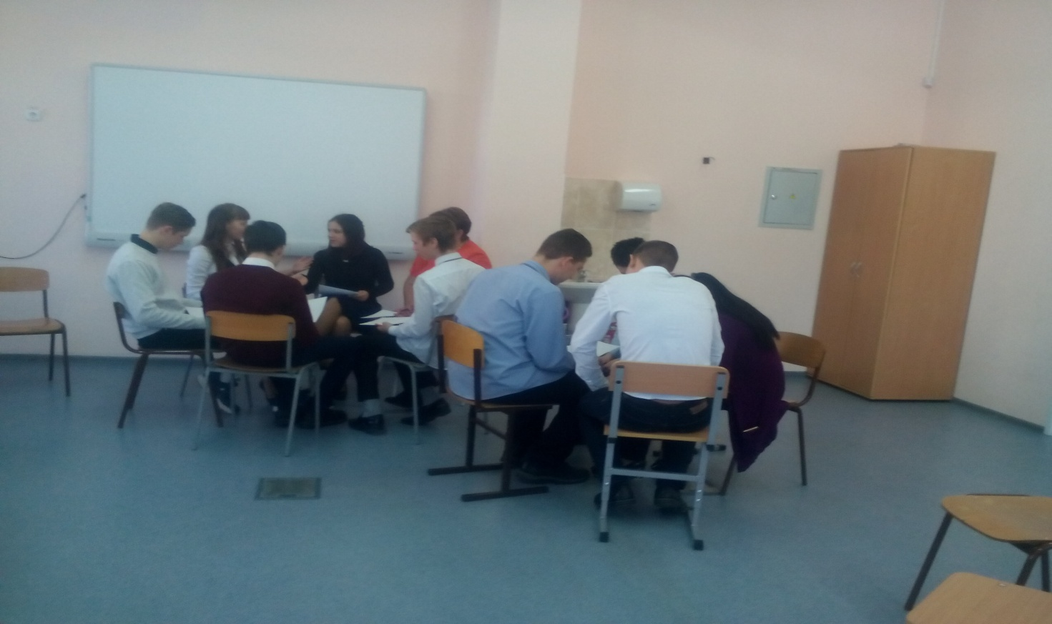
Цель: формирования системы духовно- нравственных ориентиров.
Задачи:
- формирование представлений об общечеловеческих ценностях;
- создание условий для обращения к собственной ценностно-смысловой сфере;
- формирование приоритета духовных ценностей над материальными.
Ход занятия
Сейчас мы проведем игру, которая носит в первую очередь содержательный характер, она поможет нам с вами раскрыть тему нашего занятия.
Упражнение «Поменяйтесь местами те, кто ценит…»- 4-5 мин
Цель: введение в тему, создание рабочей атмосферы.
Описание: убирается стул ведущего за пределы круга. Ведущий стоя в центре круга произносит фразу: «Поменяйтесь местами те, кто ценит…(дружбу, деньги свободу, власть). Те, кто считает, что это высказывание относится к ним, должны встать со своего места и перебежать на другое, освободившееся место. Задача водящего занять любое свободное место. Оставшийся без стула становится новым водящим.
Обсуждение: - что понравилось в упражнении?
- что показало, открыло это упражнение?
- вы можете предположить тему нашего занятия? (Ценности)
Мне бы очень хотелось, прежде чем приступить к следующему упражнению, а также раскрытию темы занятия, прочитать вам одно стихотворение, которое, на мой взгляд, тоже очень подходит к теме нашего занятия:
Откинув время повседневности,
В ночной целительной глуши
Перебираю драгоценности,
Хранимые на дне души.
Их у меня не так уж много,
Но больше и не надо мне.
При подведении итогов
Они не падают в цене!
- Ребята, а что же такое ценности? Как вы понимаете это слово?
Ценности – это представления человека о самом важном в жизни; это то, что задает вектор его существованию.
- Какие ценности вы знаете? Как их можно классифицировать?
Виды ценностей:
Профессиональные ценности – связаны с работой. Это деньги, богатство, комфорт, профессиональный рост, помощь другим людям и т.д.
Интеллектуальные – это знания, образование, эрудированность, любознательность, творческое мышление и т.п.
Физические – спорт, красота и гигиена тела, здоровье.
Духовные - вера в Бога, душевная гармония, личностное развитие и самосовершенствование.
Эмоциональные - открытость в общении, принятие людей такими, какие они есть.
Этические – честность, порядочность, справедливость, щедрость, умение радоваться тому, что имеешь, корректность.
Эстетические – стиль, мода, внешняя привлекательность людей, вещей, эстетический вкус, чистота, порядок в доме и т.п.
Материальные – деньги, благосостояние, имущество, ценные предметы и. т.п.
Культурные – искусство во всех своих проявлениях.
Патриотические – любовь к родине, к стране, традициям и т.д.
Упражнение «Необитаемый остров»
Цель: создание условий для понимания того, что за любым поступком стоят ценности, исповедуемые человеком, ориентации в спектре возможных ценностей.
Описание: Упражнение проводится в несколько этапов.
1). На первом этапе участники группы работают индивидуально. Задается игровая ситуация: «Представьте, что через несколько часов неведомые силы отправят вас на необитаемый остров, где вам предстоит провести всю оставшуюся жизнь. Там есть достаточное количество простой еды и воды (вы не умрете от голода и жажды), минимум одежды и постельных принадлежностей (вы не замерзнете), необходимые лекарства. К сожалению, там нет мобильной связи. Вам разрешают взять с собой только семь объектов, среди которых могут оказаться как вещи, так и люди. Условие – это только те вещи или люди, которые вы можете реально привезти в аэропорт в течение нескольких часов (привести свою квартиру или любимую собаку не удастся)». Выбранные объекты записываются на листе бумаги.
2). Второй этап упражнения таков: «Все течет, все меняется, и к вам на остров решили поселить сотоварища. У него тоже есть семь объектов. Итого, вместе с вашими, 14. Но остаться могут только семь». Организуется работа в парах. Их задача – из двух своих списков составить один, включающий семь пунктов.
3). На третьем этапе аналогичная работа проводится в малых группах из 5-6 человек.
Затем группы представляют в кругу свои списки. Ведущий интерпретирует услышанное с позиции ценностей: зачем это нужно (например, книга – для личностного развития, приемник – для получения информации о мире и других людях).
Обсуждаются вопросы:
- Какие чувства возникали по ходу упражнения?
- Как проходило обсуждение в вашей группе?
- Что оказалось самым ценным для нашей группы?
- Что удивило, а что оказалось предсказуемым?
Дискуссия - обсуждение истории «Богатство»
Цель: создание условий для разделения материальных и духовных ценностей, осознание приоритета духовного над материальным
Описание: вниманию группы предлагается притча:
За дверью стояли два ребенка, оба в рваных пальто, из которых давно выросли.
- Купите газету, леди?
Она была занята, и уже собиралась сказать нет, но случайно опустила глаза и увидела их сандалии. Маленькие сандалии, промокшие под дождем.
- Проходите, я приготовлю вам горячего какао.
Они оба, не сказав ни слова, последовали за ней. Их мокрые сандалии оставляли на полу следы.
Она приготовила какао и тосты с джемом. Затем вернулась на кухню и занялась прерванным делом – разбирала счета.
Ее поразила тишина в соседней комнате. Она заглянула туда.
Девочка держала в руках пустую чашку и смотрела на нее. Мальчик смущенно спросил:
Леди, вы богаты?
- Богата ли я? Нет! – она взглянула на свой потрепанный коврик.
Девочка очень аккуратно поставила чашку на блюдце и сказала:
- Ваши чашки подходят к блюдцам, - и в ее голосе звучали нотки голода, но не того, от которого болит живот, а какого-то другого.
Затем они ушли.
Незамысловатые голубые чашки и блюдца… Но они подходят друг другу. Она почистила картофель и приготовила грибной соус. Картофель и грибной соус, крыша над головой, ее надежный муж с хорошей работой, дети – все эти вещи тоже подходили друг к другу.
Она убралась в гостиной, но грязные отпечатки маленьких сандалий остались в ее сердце. Она захотела оставить их там, на тот случай, если когда-нибудь забудет, как на самом деле она богата.
Обсуждаются вопросы:
- О чем эта притча?
- Какие виды ценностей можно назвать на основе услышанного? (материальные, духовные)
- Что вам кажется более ценным? Почему?
Резюме ведущего: Иногда в погоне за накоплением материальных благ человек забывает о том, что является по-настоящему ценным. Материальное – преходяще. Истинные ценности связаны с духовными ориентациями человека.
Методика «Мой личный герб».
Цель: развить навыки самопознания, самовыражения, самопрезентации, творческие способности, гармонизация внутреннего мира. Оптимизировать самооценку.
Содержание: Продолжает звучать приятная музыка. Ученикам раздаются бланки с заготовками гербов или они рисуют свой вариант. Ребятам предлагается нарисовать свой личный герб и попытаться изобразить на нем свои важные жизненные ценности (внутренне содержание жизненных сфер). Детям, кто не хочет рисовать по каким-либо причинам предлагается с помощью старых журналов, клея и ножниц выполнить герб в технике коллажа на уже готовом шаблоне. Можно предложить учащимся уже готовые контуры гербов, состоящих из щита и ленты, или придумать форму щита самим.
По окончанию выполнения упражнения можно предложить ребятам по-очереди рассказать о своем гербе и ответить на вопросы: что он изобразил на своем гербе и почему именно эти ценности для него важны.
Упражнение «Ценности»
Цель: осознание жизненных ценностей.
Необходимые материалы: фоновое музыкальное сопровождение.
Описание: Участникам раздают по шесть листочков бумаги и предлагают на каждом из них написать то, что для них является наиболее ценным в жизни. Затем, листочки ранжируются таком образом, чтобы самая большая ценность оказалась на самом последнем листочке. Тренер предлагает представить себе, что случилось страшное событие, и из жизни исчезла та ценность, которая написана на первой бумажке. Ведущий предлагает смять и отложить листочек и подумать о том, как теперь без этого живется. Так происходит с каждой ценностью по порядку. Каждый раз предлагается обратить внимание на внутреннее состояние после потери ценности. Затем тренер объявляет, что произошло чудо, и появилась возможность вернуть любую из ценностей, можно выбрать одну из смятых бумажек. Так шесть раз. Вернуть участникам их листочки. Затем предлагается осознать, что произошло, может добавить какие-то ценности, посмотреть, остался ли прежний порядок ранжирования. Упражнение выполняется под спокойную музыку, большое значение имеют интонации и голос тренера, произносимый текст должен быть простым и четким.
Упражнение связано с сильными эмоциональными переживаниями, необходимо дать возможность всем участникам поделиться своими чувствами. Обстановка во время проведения упражнения должна быть предельно безопасной - не должно быть лишних звуков, никто не должен входить в помещение, участники не должны мешать друг другу (их можно рассадить на комфортное расстояние друг от друга). Важным моментом завершения упражнения является выход из него, возвращение участникам их «ценностей». Ведущий должен получить опыт проведения этого упражнения, оценить его глубину, прежде чем проводить его на группе. В конце упражнения проводится обсуждение.

любовь  дети  семейные традиции  жизнь с родителями  своя собственная будущая семья | карьера  знания  эрудиция  профессиональная учеба  профессиональное развитие и рост | увлечения  развлечения  путешествия  отдых | деньги  личные вещи  личное имущество  финансовые накопления
любовь к богу  гармония души и психики  внутреннее развитие  победы и поражения духа  взлеты и падения | здоровье  спорт красота и гигиена тела | дружба общение  общественная деятельность  статус уважение  признание

Резюме ведущего: Ведущий подчеркивает, насколько важно выстроить собственную иерархию ценностей.
Рефлексия занятия. Цель: получить обратную связь от учеников, подвести итог занятия. Бланки, каждый по очереди говорит или по желанию: что понравилось, а что нет.

- Деловая игра "Искусство собеседования"
Деловая игра - превосходная форма подготовки к любому серьезному делу. А собеседование для будущего выпускника одно из важнейших событий, предстоящих после окончания учебного заведения. Деловая игра позволяет старшеклассникам включиться в изучаемую ситуацию, побуждает к активному поиску решений и к действию.
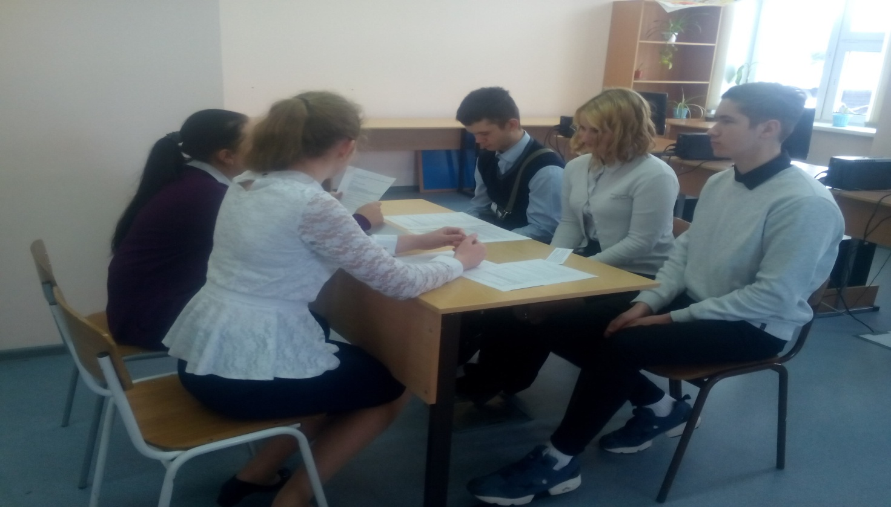
Целью деловой игры "Искусство собеседования" является приобретение будущими специалистами практических навыков для прохождения собеседования, навыков самостоятельной выработки оптимальных решений в сложных ситуаций.
Задачи, которые перед собой ставит ведущий игры:
1)развитие коммуникативных навыков учащихся;
2)приобретение выпускниками навыков решения проблем в условиях, максимально приближенных к реальной ситуации, выработки стратегии собственных действий.
Деловая игра включает в себя ряд этапов:
1) Подготовка (помещения, материала);
2) Формирование игровой группы;
3) Руководство и контроль за игрой;
4) Совместное подведение итогов, дискуссия.
Ход игры: Большая группа школьников разбивается на 5 подгрупп.
Каждая подгруппа получает раздаточный материал: Описание одной и той же вакансии (вакансию выбираем любую, главное - она должна быть реальной и с подробным перечнем требований к соискателю), этапы типового собеседования и описание того собеседования, которое им следует провести.
Итак, перед нами следующие 5 групп участников:
1. Работодатель № 1. Задача - провести "Собеседование - допрос". Цель - проверить кандидата на стрессоустойчивость и выявить реакцию на сложную межличностную ситуацию общения. Интервьюер проявляет постоянную активность, задает «закрытые вопросы», позволяет себе перебивать.
2. Работодатель № 2. Задача - провести "Собеседование - песню". Работодатель долго, подробно и пространно рассказывает о фирме, ее истории, планах, о должности, какие люди и как работают в фирме. Сам соискатель волнует работодателя в меньшей степени, чем статус организации.
3. Работодатель № 3. Задача - провести "Собеседование - испытание". Цель – проверить качества кандидата «на деле» здесь и сейчас, поставить перед ним задачу и посмотреть на качество выполнения задания.
4. Работодатель № 4. Задача - провести "Собеседование - партнерские переговоры". Цель - получить о кандидате как можно больше информации. Открытые вопросы преобладают. Собеседование похоже на диалог хороших знакомых.
5. Команда соискателей. Задача - успешно пройти четыре различных собеседования. Вас ожидают собеседования: допрос, песня, партнерские переговоры, испытание. У вас есть время подготовиться, предположить, что из себя представляет каждое из этих собеседований, какие вопросы будут вам заданы, какие задания предложены. Ваша цель - пройти собеседование успешно.
После подготовки начинается сам процесс собеседования. Соискатели распределяются по группам работодателей и начинают беседу. Время ограниченное - 20 минут максимум.
После того, как все собеседования завершены, начинается обсуждение. Обсуждается каждый тип собеседования, его достоинства и недостатки, что может ждать соискателя на таком собеседовании. Важно поинтересоваться мнениями как соискателей, так и работодателей. Результатом обсуждения становятся рекомендации соискателям - выпускникам - что стоит делать на различных собеседованиях, а чего делать нельзя..
Коллегам, занимающимся социальной адаптацией, стоит обратить на деловую игру "Искусство собеседования" свое внимание.

- Ролевая игра для старшеклассников « Успешная компания ».

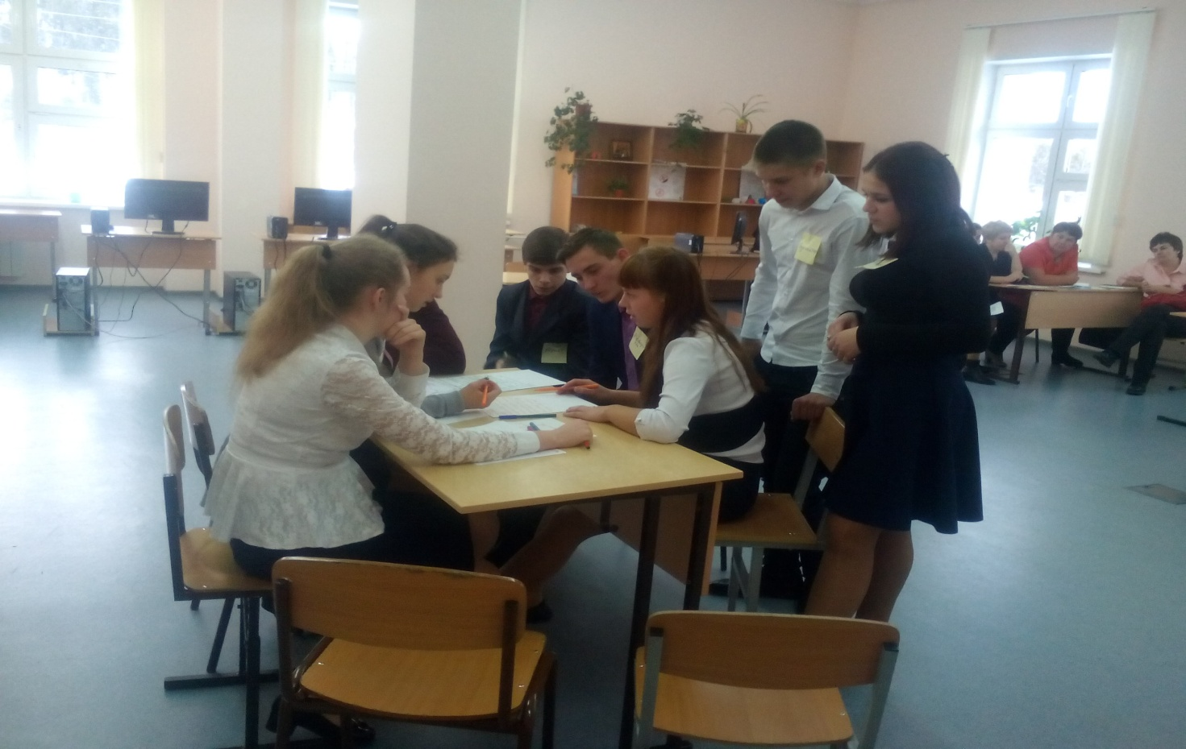

Цели мероприятия:
1) Способствовать профессиональному самоопределению учащихся.
2) Формировать коммуникативную и нравственную компетентность школьников.
3) Обучать совместной творческой деятельности, умению вести диалог.
4) Укреплять уверенность в своих силах, развивать умение слушать и правильно понимать других, адекватно реагировать на вопросы и ответы.

План мероприятия:
1) Деление на компании с распределением ролей.
2) Представление компаний руководителями.
3) Составление графиков работы компаний и индивидуальных графиков работы служащих.
4) Представление перспективных планов работы компаний.
5) Заключение договоров между компаниями.
6) Подведение итогов игры.
7) Рефлексия.

Ход мероприятия:
- Деление на компании с распределением ролей и вывод алгоритма хорошего общения.
На доске представлены списки компаний и должностей. Участникам игры предлагается за три минуты разделиться на компании и распределить роли самостоятельно.
Ребятам предоставлено мало времени и мало информации о предстоящей игре, значит, возникнет конфликт при выборе должностей и сферы деятельности.
Ребята рассаживаются за столы по группам и, обсудив, называют причины неудачи при разделении на компании и распределении должностей. (Ребята обсуждают в группах ситуацию, и представитель группы объявляет увиденные ими причины, ведущий записывает их на доске).
Ведущий (учитель) предлагает ребятам объединить названные причины в три общие группы, назвать эти группы и изобразить в виде рисунка. Из предложенных вариантов общим решением выбирается один, более точно отражающий смысл и рисуется на доске. Ведущий (учитель) предлагает ребятам изменить «ситуацию неудачи» на «ситуацию удачи» на рисунке, а затем обсудить, как это сделать в жизни.
В результате обсуждения получаем формулу алгоритма хорошего общения Я + ТЫ = МЫ (Я - услышал, ТЫ - предложил, МЫ - договорились).
Применение алгоритма хорошего общения обеспечивается работой психологов в каждой компании.
После этого компании знакомят с правилами игры и должностными обязанностями.
Компании
Должности
Рекламное агентство
Руководитель
Печатное издательство
Секретарь
Банк
Бухгалтер
Мебельное производство
Юрист
Агентство по информационным технологиям
Психолог

Правила игры:
За все решения в компании отвечает руководитель и решающее слово за ним.
За атмосферу в компании отвечает психолог, он следит за выполнением законов общения и напоминает о них.
За денежные вопросы отвечает бухгалтер, он несет ответственность так же, как и руководитель.
За вопросы взаимоотношений между руководством и служащими, между компаниями отвечают юристы.
За своевременное оформление документов и выполнение требований в заданиях отвечает секретарь.
- Представление компаний руководителями.
Ребятам предлагается за пять минуты составить краткое резюме своей компании и перечень предлагаемых услуг для представления всем остальным компаниям. Руководитель компании представляет резюме и отвечает на вопросы. (Жюри оценивает полноту выступления, учитывает активность команд и серьезность заданных вопросов). Каждая команда имеет право задать три вопроса.
- Составление графиков работы компаний и индивидуальных графиков работы служащих.
Ребятам предлагается за пять минут составить график работы компании и индивидуальные графики работы служащих с учетом представленных условий и ограничений. Юрист и бухгалтер представляют составленные графики и отвечают на вопросы. (Жюри оценивает выступление с точки зрения эффективности составленных графиков и их экономической целесообразности, соответствия информации законодательству, а также учитывает активность команд и серьезность заданных вопросов). Каждая команда имеет право задать выступающим три вопроса.

Возможные условия и ограничения:
Обговорить «социальный пакет» (отпуск, больничный лист).
В компании есть студенты – заочники.
В компании есть работники, которым по состоянию здоровья положен «лёгкий труд».
- Представление перспективных планов работы компаний.
Ребятам предлагается за восемь минут составить перспективный план работы компании. Юрист и бухгалтер представляют перспективный план работы компании и отвечают на поставленные вопросы. (Жюри оценивает выступление с точки зрения соответствия резюме компании и их приближенность к жизни, а также учитывает активность команд и серьезность заданных вопросов). Каждая команда имеет право задать выступающим три вопроса.
- Заключение договоров между компаниями.
Компаниям предлагается за десять минут заключить договора между собой с предварительно оговоренными условиями сделок и ожидаемыми результатами. Руководитель и секретарь представляют договора и отвечают на поставленные вопросы. (Жюри оценивает выступление с точки зрения возможностей выполнения данных договоров, а также учитывает активность команд и серьезность заданных вопросов). Каждая команда имеет право уточнять условия договора, заключенного с ней.
- Подведение итогов игры.
Компаниям предлагается обсудить возможность предоставления одной из компаний дополнительного балла за позитивные качества (объяснить свой выбор).
Проводится обсуждение работы компаний. Выступления психологов об отношениях, сложившихся в их коллективах и разрешении возникших конфликтов.
Жюри объявляет результаты по каждому конкурсу, дает пояснения и подводит итоги игры.
- Рефлексия.
Понравилась ли игра?
Что было особенным сегодня?
Кто больше всех поддерживал алгоритм хорошего общения?
Кто из нас умеет договариваться?
Можно ли применить этот алгоритм в другом деле?

Литература:

- Инфоурок.ру
- www.obrazovanie9.ru
- Azps.ru

